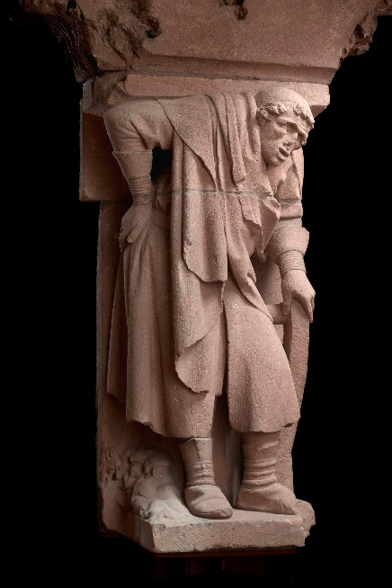 **Zwischen Demut, Stolz und Erlösungshoffnung**   
Die mittelalterliche Baumeisterfigur vor dem Ostchor des Mainzer Domes:  
ein Selbstbildnis des „Naumburger Meisters“?

**Abbildungsverzeichnis**

Bitte beachten Sie, dass eine Verwendung der Pressebilder **nur im Zusammenhang der Pressemitteilung und unter Nennung des Urhebervermerks** gestattet ist. Alle Bilder, soweit nicht anders angegeben: ©Bischöfliches Dom- und Diözesanmuseum Mainz, Foto: Marcel Schawe

|  |  |
| --- | --- |
| C:\Users\Kitab\Downloads\BDDM_Atlant_Druck-1\20180608_Mainz(BDDM)_Atlant_2941ff.jpg  ATLANT MIT KÄMPFERSTEIN  EHEMALS UNTER DEM TRIUMPHBOGEN DES OSTCHORES DES DOMES  Werkstatt des Naumburger Meisters  Mainz, nach 1239 | C:\Users\Kitab\Downloads\BDDM_Atlant_Druck-1\20200429_Mainz(BDDM)_Diverse_9415_22_23_24.jpg  ATLANT MIT KÄMPFERSTEIN, Seitenansicht  EHEMALS UNTER DEM TRIUMPHBOGEN DES OSTCHORES DES DOMES  Werkstatt des Naumburger Meisters  Mainz, nach 1239 |
| C:\Users\Kitab\Downloads\BDDM_Atlant_Druck-1\20200429_Mainz(BDDM)_Diverse_1504_05_06.jpg  ATLANT MIT KÄMPFERSTEIN (Detail)  EHEMALS UNTER DEM TRIUMPHBOGEN DES OSTCHORES DES DOMES  Werkstatt des Naumburger Meisters  Mainz, nach 1239 | C:\Users\Kitab\Downloads\BDDM_Atlant_Druck-1\20180201_Mainz(BDDM)_Gewoelbehalle_0258.jpg  ATLANT MIT KÄMPFERSTEIN (Detail)  EHEMALS UNTER DEM TRIUMPHBOGEN DES OSTCHORES DES DOMES  Werkstatt des Naumburger Meisters  Mainz, nach 1239 |
| C:\Users\Kitab\Downloads\BDDM_Atlant_Druck-1\20200429_Mainz(BDDM)_Diverse_1525_26_27_28.jpg  SÄULENSTÜTZE MIT BLATTKAPITELL  EHEMALS UNTER DEM TRIUMPHBOGEN DES OSTCHORES DES DOMES  Werkstatt des Naumburger Meisters  Mainz, nach 1239 | C:\Users\Kitab\Downloads\BDDM_Atlant_Druck-1\Zeichnung_Auffindung.jpg  ATLANT MIT KÄMPFERSTEIN UND SÄULENSTÜTZE MIT BLATTKAPITELL  EHEMALS UNTER DEM TRIUMPHBOGEN DES OSTCHORES DES DOMES  Werkstatt des Naumburger Meisters  Mainz, nach 1239  Zeichnung von der Auffindung von Säulenstütze und Atlant (nach Noack 1914) und rekonstruktion der Gesamtanlage im Ostchor des Mainzer Doms |

Druckfähiges Bildmaterial unter:

**https://www.dommuseum-mainz.de/presse-und-mediathek**